Кейс
«Изготовление металлических табличек»
Регион Москва
Сайт http://msklaser.ru/

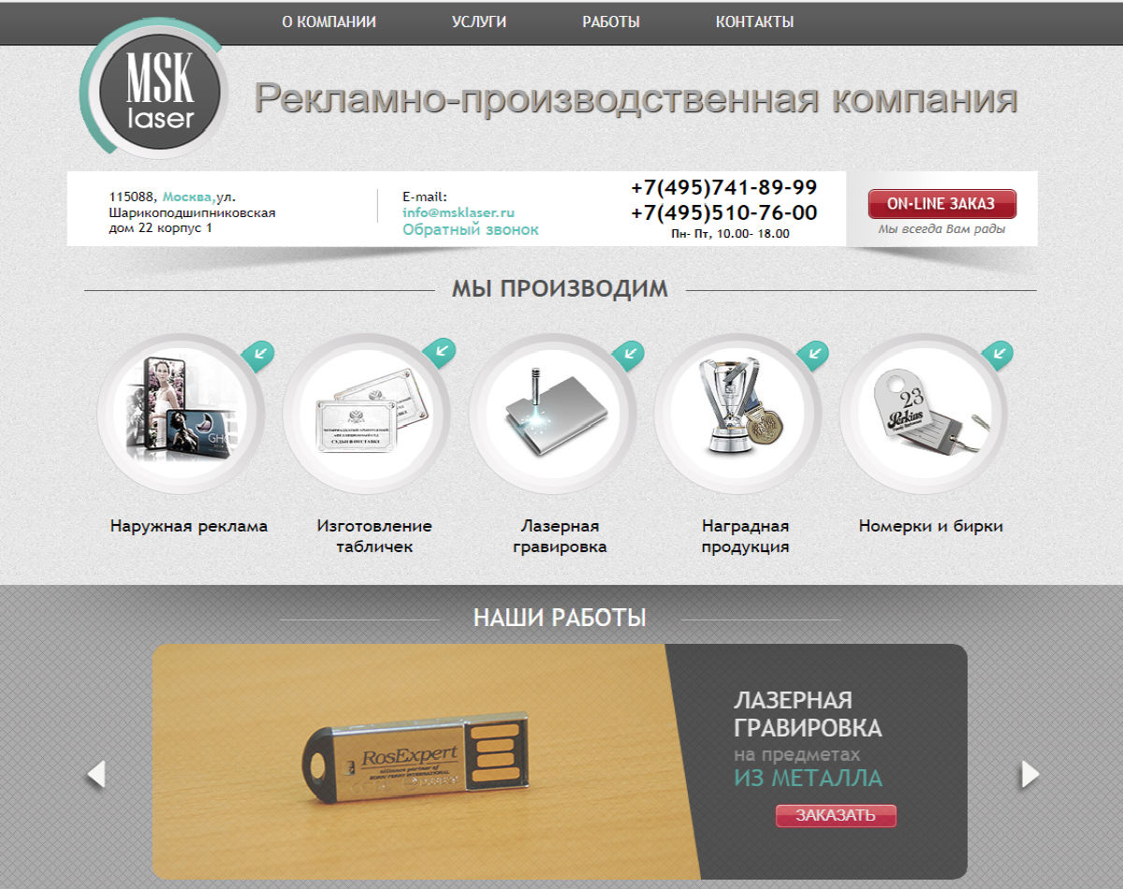
Что было сделано?
- Яндекс Метрика на сайте уже была установлена, настроил только некоторые цели
- Настройка рекламных кампаний Яндекс Директ
В кампанию были собраны горячие и теплые ключи, низкочастотные ключи были сгруппированы по смыслу, чтобы избежать попадания в статус «мало показов». Некоторые общие ключи, такие как – металлические таблички, железные таблички, взял в оператор «». Собраны минус слова/фразы. В кампании была произведена кросс-минусовка ключевых фраз. Объявления были созданы максимально релевантные к ключам, с такими дополнениями как

2 Заголовок
Уточнения
Быстрые ссылки
Отображаемая ссылка
Визитка

За счет чего получилось значительно снизить цену за клик

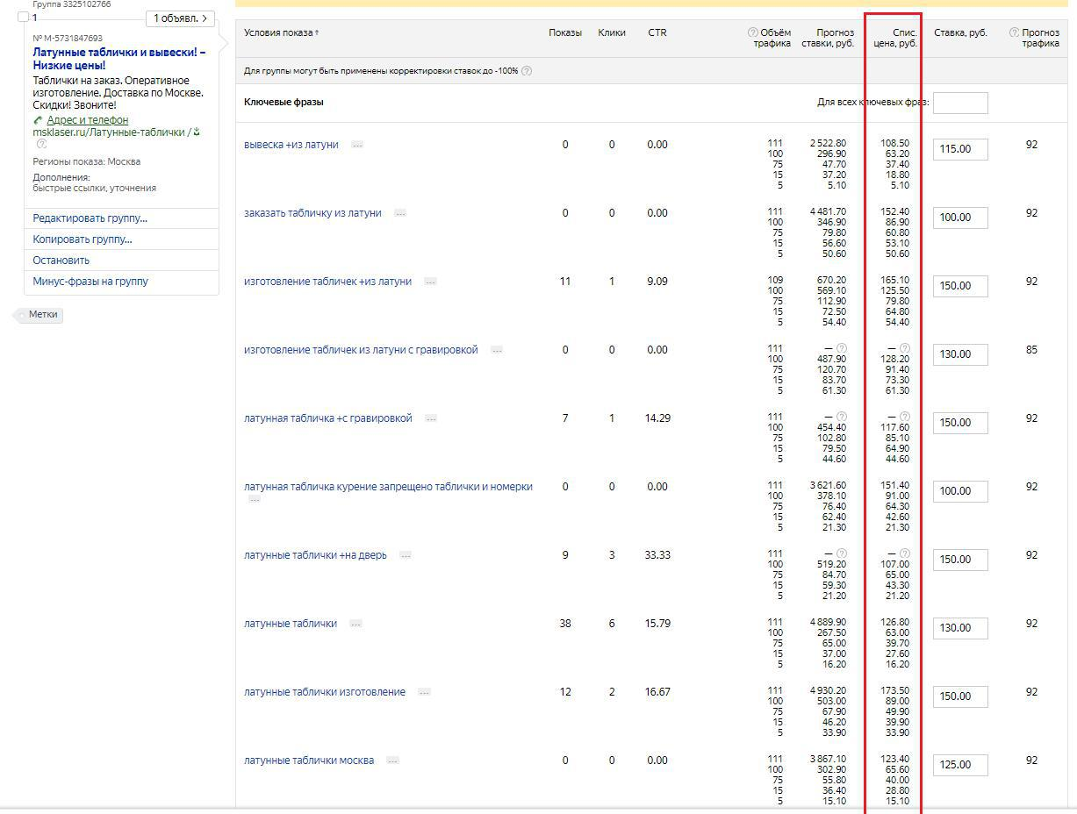

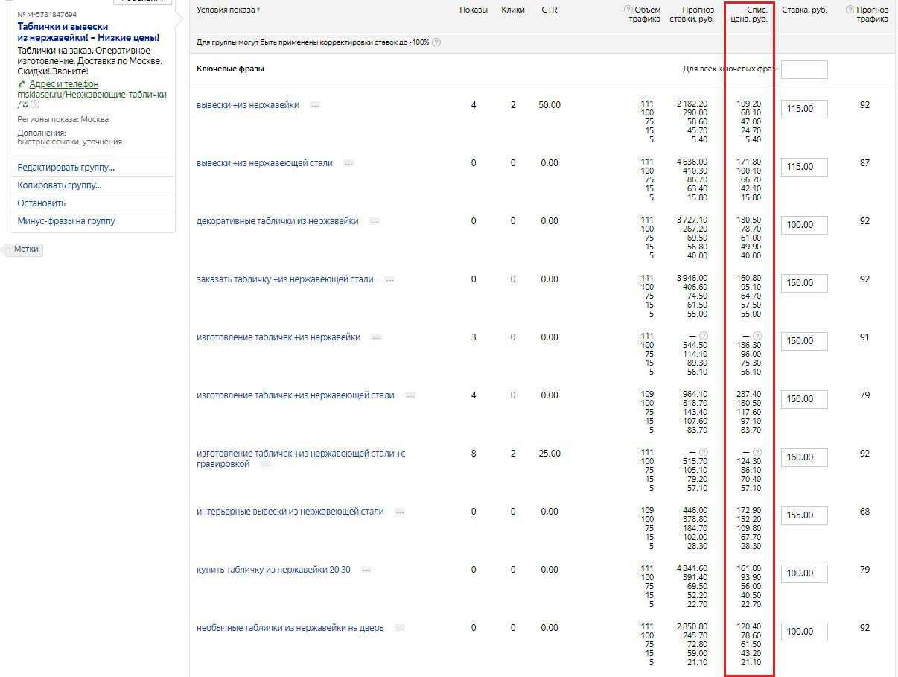
3. Настройка параметров кампании.
В параметрах кампании выбрал ручную стратегию назначения ставок, отключил показы по дополнительным релевантным фразам. Временной таргетинг настроил на рабочее время компании с 9:00-18:00

4. Далее запуск и анализ кампаний, работа с Яндекс Метрикой

В итоге получилось достичь таких показателей
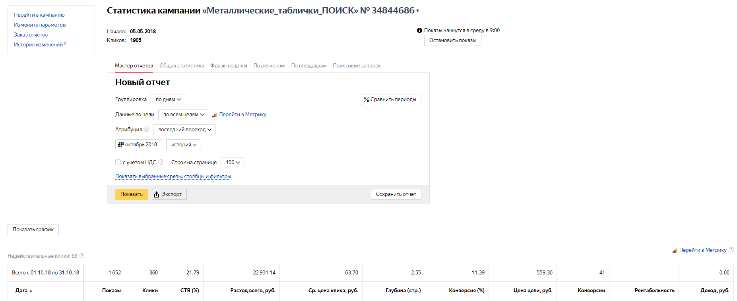

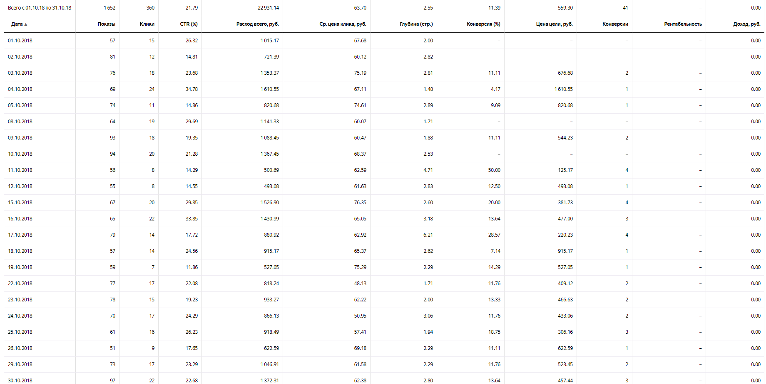

CTR кампании – 21.79%
Расход за месяц составил – 22 931 рубля
Средняя цена клика – 63.70 рублей
Конверсия составила – 11.39%
Итого за месяц получили 41 обращение (это не считая звонков, так как не подключали коллтрекинг)

